發行人：張美珍校長  發行者：桃園市立仁和國民中學  總編輯：學務主任陳佩祺  編 輯：吳誠昀  創刊日期：98/09/23  出刊日期：112/12/01    月主題 負責  (負責)  行事謹慎思考，盡自己所能，使事情更加完美，並樹立好榜樣。  1.自己該做的事，絕不推諉。2.能自我管理，做好份內的事情。3.做事有始有終，貫徹到底。 | 仁和國中第51屆運動會活動花絮(112.11.10)  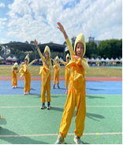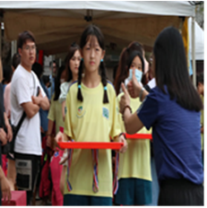  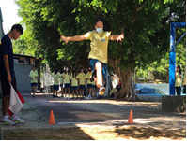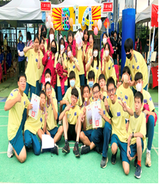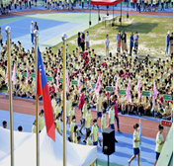  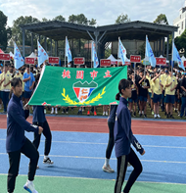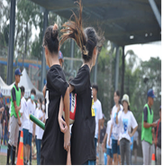  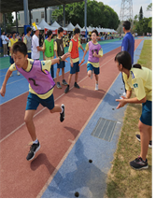
  負責的定義是什麼？學習2種負責任的態度，成為能力更好的人！
  負責的定義是承擔責任，實現承諾、完成任務，即便有疏失也能承擔後果、盡力改善。
  每個人都應該有責任感，對事情負責、對別人負責，更要對自己負責。要掌握負責的定義，成為一個有責任感的人，可以從以下2種負責任的態度開始學習。
  第1種負責任的態度：確實執行該做的事、盡力完成每項任務的負責
  每個身份都有相對的責任，當一個人的身份出現改變時，負責的定義也會因此隨著身份改變。
  例如某位剛進入公司的麵包師傅，原本負責的工作是烘培出一個個美味的麵包，累積經歷與年資後公司賦予他店長的職位。
  隨著身份由麵包師傅變成店長，要負責的就不僅僅是做出好吃的麵包了，還必須承擔起營運管理的責任。
  第2種負責任的態度：任務沒有執行妥善、勇敢承擔後果並改善的負責
  人生中不可能每件事情都完美，總會遇到結果不理想的時候。
  也難免會遇到意外或阻礙，造成任務延誤、缺失的可能。
  這時候負責的定義就是勇敢道歉，立即改善、解決問題，並承擔後果。有責任感的人通常較能得到原諒，透過負責任的態度讓對方願意再信任你！
  了解負責的定義成為有責任感的人，能力將越來越強大
  盡責盡力對待每件事情，一心想把工作處理妥當，這樣負責任的態度能督促自己進步，因為唯有更精進才能將事情處理得更圓滿。
  負責任的態度還能訓練自己解決問題的能力、從失敗中站起來的能力，因為負責任的人遇到錯誤的時候能堅強面對，並盡更大的努力改善，更可以深刻記取教訓，下次就更不容易犯同樣的錯誤！
  瞭解在處境中的角色，樂意配合而服從。
  不忘屬於份內的義務，主動盡心以負責。
  服從不背良知正義，為策群力。
  負責莫忘潛移默化，以竟事功。 (學習電子報)
(112.11.06) 進行自治市交接  活動櫥窗  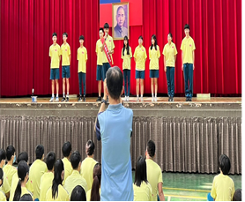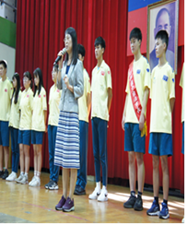  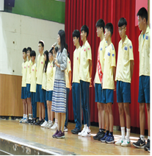  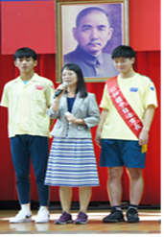  807陳孟典同學當選自治市長，謝謝各班協助投票事宜，自治市長選舉圓滿完成。  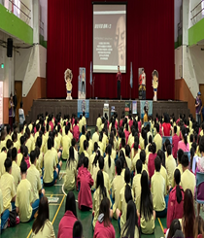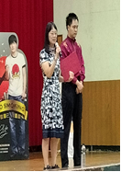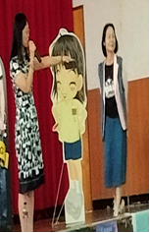  生涯教育演講、創造奇蹟、翻轉人生(112.10.13)  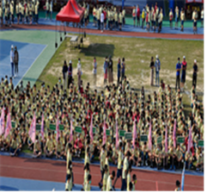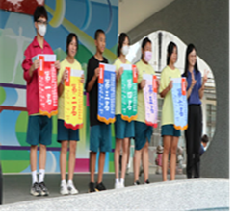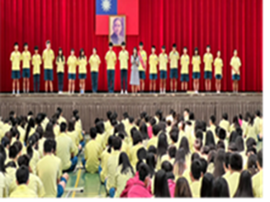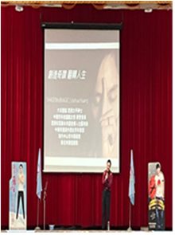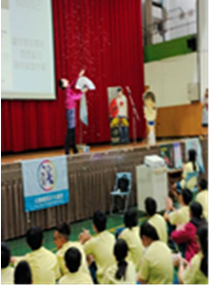  不忘掉恩人，不計較小人  花時間去討厭自己討厭的人，你就少了時間去愛自己喜歡的人。  花時間去計較讓你不爽的事情，你就少了時間去體驗讓你爽的事情。  恨，煩，焦慮，難過都是別人帶來的，可時間是你的。  所以節約自己的時間比一切都重要。  不是每個擦肩而過的人都會相識，也不是每個相識的人都讓人牽掛。  我們在今生，在那個地方，在一轉身時，你說過我出現在錯的時間裡，但是都忘不了那份真摯的情，每一種創傷都是一種成熟，它使人思索，堅強，使人更懂珍惜。  如果一個人沒有品過苦，就難以生出慈悲心。  生命是一場無法回放的絕版電影，有些事，不管你如何努力，回不去就是回不去了。  就算真的回去了，你也會發現，一切已經面目全非。  唯一能回去的，只是存於心底的記憶。  智者遇到爛人爛事，即時停損，愚著遇到爛人爛事，糾纏不清。  有句廣告詞說的很好「生命就該浪費在美好的事物上。」  人生短暫，不要將生命浪費在不值得的人、事、物上，才不會浪費時間、浪費生命還只能獲得一肚子氣。  心靈小語  不是每個人在你後悔後都能在原地等你，不是每個人都能在被傷害過後，可以選擇忘記，既往不咎。  友情也好，親情也罷，感情就像牙齒，掉了就沒有了，再裝也是假的。  做一個溫暖的人，用加法愛人，用減法怨恨、用乘法感恩，用除法解憂。  三千年讀史，不外功名利祿；九萬里悟道，終歸詩酒田園。  人生最難得的，是修得一顆平常心，得也罷，失也罷，沉默以對，凡事看淡些，過眼雲煙事，都付笑談中。  時間，帶不走真正的朋友；歲月，留不住虛幻的擁有。  有人適合做朋友，用一生去善待；有人適合做知己，用真情去回饋。  人怕交錯友，可能毀前程、誤一生；心怕給錯人，會傷了真情、痛了心。  人有不足，事有不滿，別用自己的方式去要求別人。  天下無完人，做人先做己。  眼是一把尺，看人先看己。  心是一桿秤，秤人先秤己。    一個人的涵養來自大度寬容，一個人的修為是懂得包容尊重。  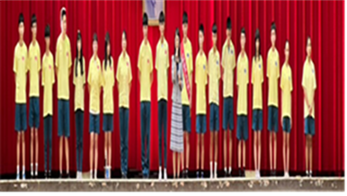 | 感謝呂蓓榮老師熱情推薦  文藝青年-好書共讀  女人想要擁有一切的出發點不在你現在的位置，而是在前方！  這本小說以突破性的「職場諮詢模式」創作。書中詳細介紹了大量女性所感興趣的職場訊息，囊括了這些年來作者的專業研究與親身經歷。  小說裡的對話都是作者與客戶、成功人士進行過的真實對話，登場人物也都由真實案例的主角為原型演繹而來，這些人物的生活和情節鋪陳，都結合了心理學、教育學、經營學等反覆研究、論證，看完這本書，再回過頭來審視自己的現狀，一定會受益匪淺。  對未知前景感到不安、疑惑、傍徨的，踏著成功女性的轉型道路勇往直前吧！  如果你覺得自己外貌、學歷、能力沒有一樣出眾，  如果你投了N份履歷都沒得到回音，  如果你覺得自己諸事不順，  如果你從來沒有考慮過自己的奮鬥目標……  這本兼顧成功事業與美好生活的女性寓言可以幫你找到解答。  這是一本小說式的自我啟發寓言。作為女性，與其懷著「只要有夢想並努力工作就可以成功」的天真心態，不如直接面對殘酷的現實，找出正確的解決困難之道。  情商是開發心智的鑰匙、激發潛能的要訣，他像一面魔鏡，令你時刻反省自己、調整自己、激勵自己，是獲的成功的力量來源。    作者簡介:張雨佳  國語學院韓語系畢業，文學學士。  韓國大邱大學國語國文系交換學生。  作品《鄉愁》曾榮獲韓國高麗大學「外國人韓語寫作大賽」優秀獎。  真正渴望成功的人，首先應該考慮的是怎麼做才能獲得成功。  至於該如何享受成功所帶來的果實，應該是成功之後才考慮的問題。  真正成功的人不會在自己要穿什麼衣服上耗費心思，因為他們始終認為自己就是一個『名牌』。  掌握機會、扭轉命運！  ---摘自博客來網站書籍內容介紹---  ~同學們可以在圖書館或閱讀角  找到完整的書籍閱讀唷 ~ 

